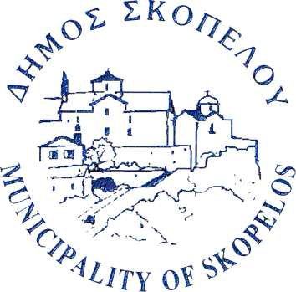
Σκόπελος, 30-11-2022
ΔΕΛΤΙΟ ΤΥΠΟΥ

«Όταν η Λογοτεχνία συναντά την Μουσική»

Το Σάββατο 26 Νοεμβρίου 2022 πραγματοποιήθηκε με μεγάλη επιτυχία η πρώτη συνάντηση της νέας πολιτιστικής ενότητας του Δήμου Σκοπέλου, βραδιές Λογοτεχνίας, βραδιές με συζήτηση και ιδιαίτερες απόψεις.
Ήταν μια συνεργασία του Δήμου Σκοπέλου με τις εκδόσεις ΟΞΥ, ένα μικρό αφιέρωμα στο «Βρώμικο Ψωμί» του Σαββόπουλου μέσα από τα μάτια του συγγραφέα Χριστόφορου Κάσδαγλη και στο « Μεγάλο Ερωτικό» του Χατζιδάκι από την οπτική του συγγραφέα Αλέξη Βάκη, σειρά βιβλίων ‘’33 ⅓’’.
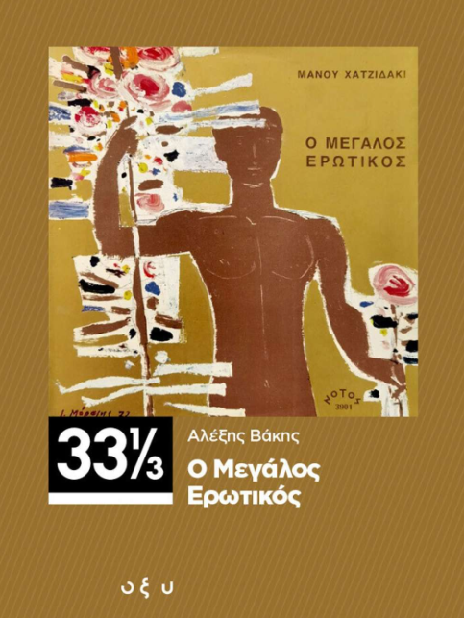
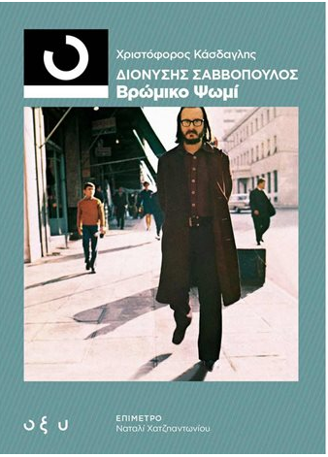

Ο χώρος που επιλέγει, το Café Bar Bardon, ταίριαζε απόλυτα στο όλο εγχείρημα , η φωτιά στο τζάκι, τα χριστουγεννιάτικα στολίδια, η ζεστή σοκολάτα, η όμορφη παρουσίαση των βιβλίων, οι συζητήσεις, τα τραγούδια έδιναν μια γλυκιά αίσθηση, ένα ταξίδι στο τότε.
Στην εκδήλωση παρευρέθηκαν ο Δήμαρχος Σκοπέλου κ. Σταμάτης Περίσσης ο οποίος προλόγισε, ο Πρόεδρος του Δημοτικού Συμβουλίου κ. Άγγελος Ξηντάρης και Σκοπελίτες που απόλαυσαν την βραδιά.
Ένα μεγάλο ευχαριστώ στον συγγραφέα κ. Χριστόφορο Κάσδαγλη ο οποίος έκανε την παρουσίαση των δύο βιβλίων και μας τίμησε με την παρουσία του, στον κ. Ισίδωρο Φαμελιάρη συντονιστή της βραδιάς, στην κα Όλγα Μιχελή και κα Λία Πέγιου ομιλήτριες του πάνελ, στους μουσικούς μας καλλιτέχνες κα Ιωάννα Μαρούλη (πιάνο) και κ.Ευάγγελο Καραμήντζα (κιθάρα) και στα υπέροχα παιδιά που τραγούδησαν και μας άφησαν έκπληκτους με τις ωραίες φωνές τους Ανδρομάχη Α. Σπύρου και Δημήτρη Παχή (φωνή).
Ευχαριστούμε επίσης το Café Bar Bardon για την παραχώρηση του χώρου και το βιβλιοπωλείο Χωχαρούπα για τη συμμετοχή του.
Το κατάμεστο μαγαζί, το χειροκρότημα, τα θετικά σας σχόλια μας δίνουν το έναυσμα να συνεχίσουμε τέτοιες προσπάθειες σε όλη τη διάρκεια του χειμώνα, προσπάθειες που θα ζεστάνουν την καρδιά μας.

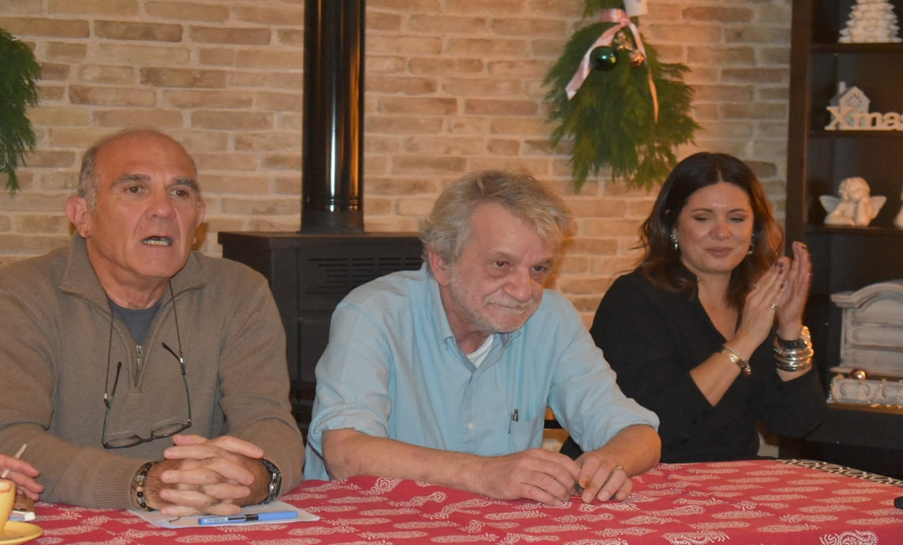
Εικόνα 1: Από αριστερά κ. Φαμελιάρης ,κ. Κάσδαγλης & κα
Πέγιου

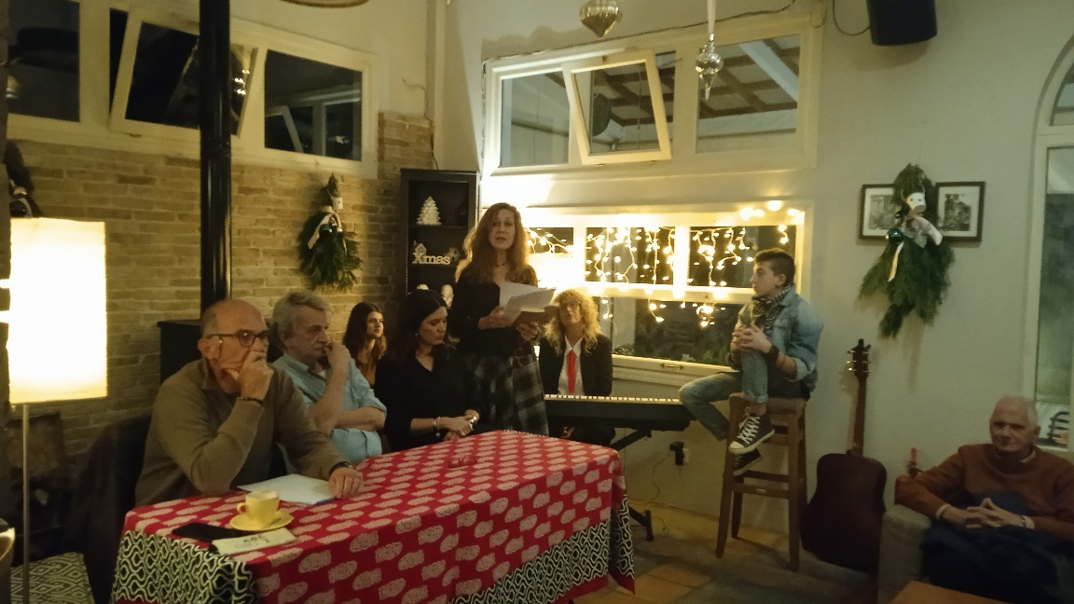
Εικόνα 2: Η κα Όλγα Μιχελή

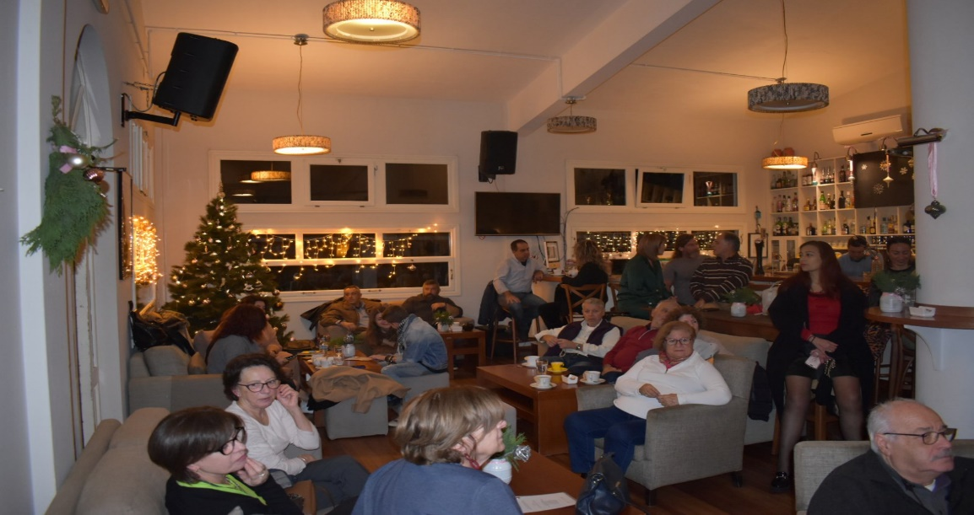
Εικόνα 3: Σκοπελίτες

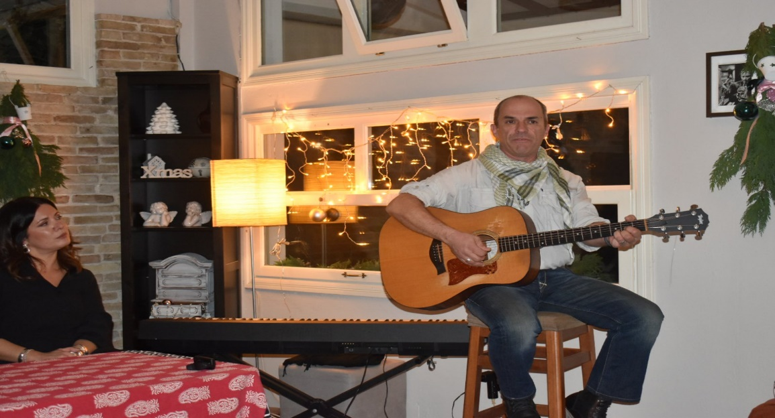
Εικόνα 4: Ο κ. Ευάγγελος Καραμήντζας

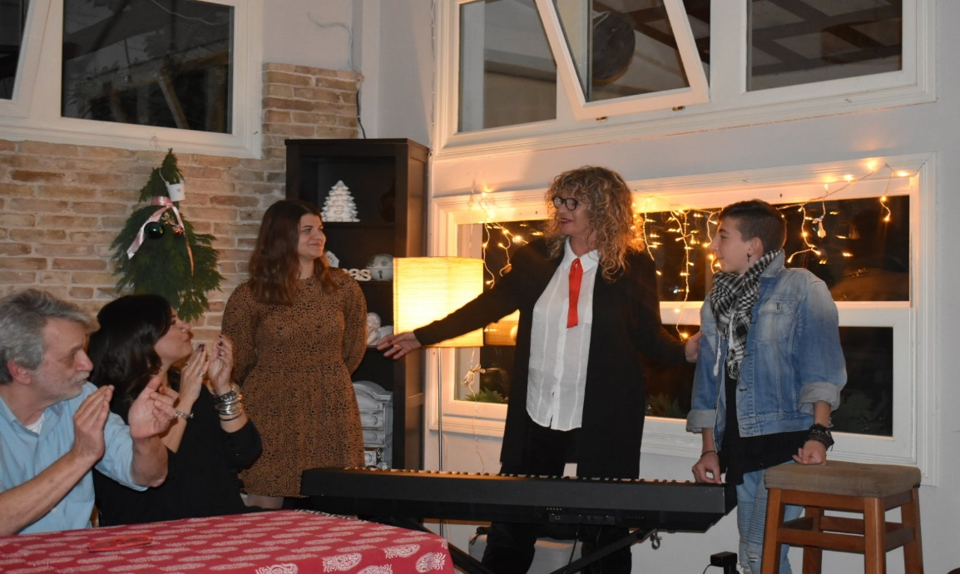
Εικόνα 5: Η κα Γιάννα Μαρούλη με τα παιδιά, Ανδρομάχη Α.
Σπύρου και Δημήτριο Παχή.

Εκ του Δήμου

